Министерство науки и высшего образования Российской Федерации

Федеральное государственное бюджетное образовательное учреждение

высшего образования

«Вятский государственный университет»

Колледж ВятГУ

**ОТЧЕТ**

**ПО ДОМАШНЕЙ КОНТРОЛЬНОЙ РАБОТЕ №2**

**«ИЗУЧЕНИЕ ОДНОМЕРНЫХ МАССИВОВ И СТРОК»**

**ПО ДИСЦИПЛИНЕ «ОСНОВЫ АЛГОРИТМИЗАЦИИ И ПРОГРАММИРОВАНИЯ»**

Выполнила: студентка учебной группы

ИСПк-203-52-00

Гюльмамедова Лэйла Эльмир – кызы

Преподаватель:

Сергеева Елизавета Григорьевна

Киров

2022

1. Цель домашней контрольной работы

Получить базовые навыки работы с одномерными массивами, освоить принципы работы со строками как с частным случаем одномерных массивов.

1. Формулировка задания (с вариантом):

5 вариант.

1) Написать программу, определяющую количество различных элементов в заданном массиве  
2) Написать программу, вычисляющую количество вхождений одной строки в другую в качестве подстроки

3) Все данные вводятся с клавиатуры. При выполнении второго пункта запрещается использовать стандартные функции для работы со строками (за исключением функции определения длины строки).

3.1 Схема алгоритма задания 1

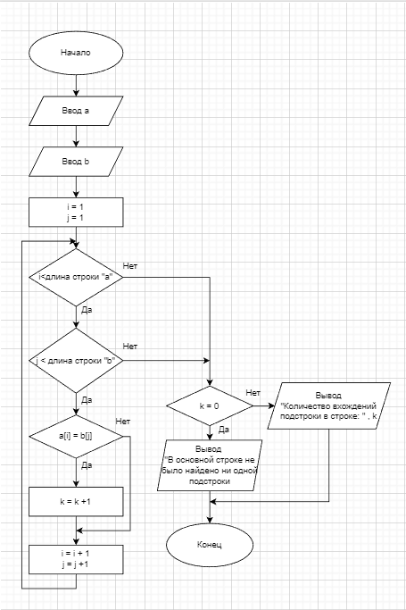

Рисунок 1 – Схема алгоритма задания 1

3.2 Схема алгоритма задания 2

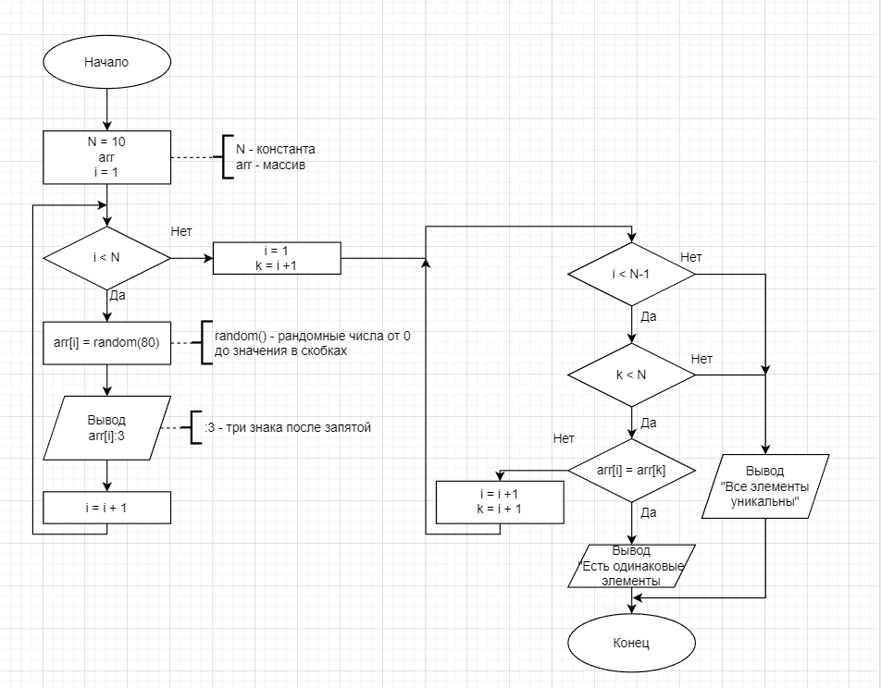

Рисунок 2 – Схема алгоритма задания 2

4.1. Код программы задания 1

**begin**

**var** a := Readstring('Введите основную строку:');

**var** b := Readstring('Введите подстроку: ');

**var** k: integer;

k := 0;

**for var** i := 1 **to** length(a) **do**

**begin**

**for var** j := 1 **to** length(b) **do**

**if** a[i] = b[j] **then**

k += 1;

**end**;

**if** k = 0 **then**

println('В основной строке не было найдено ни одной подстроки ')

**else**

println('Количество вхождений подстроки в строке: ', k);

**end**.

4.2. Код программы задания 2

**const** N = 10;

**var**

arr: **array**[1..N] **of** byte;

i, k: byte;

**begin**

randomize;

**for** i:=1 **to** N **do begin**

arr[i] := random(80);

write(arr[i]:3);

**end**;

writeln;

**for** i:=1 **to** N-1 **do**

**for** k:=i+1 **to** N **do**

**if** arr[i] = arr[k] **then begin**

writeln('Есть одинаковые элементы');

**exit**;

**end**;

writeln('Все элементы уникальны');

**end**.

5.1. Результат выполнения программы задания 1

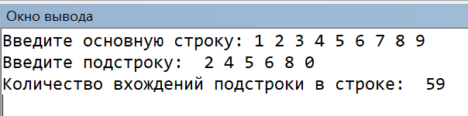

Рисунок 3 – Результат выполнения программы задания 1

5.2. Результат выполнения программы задания 2

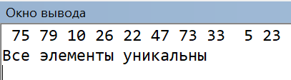

Рисунок 4 – Результат выполнения программы задания 2

6. Вывод

В процессе домашней контрольной работы были получены базовые навыки работы с одномерными массивами, освоены принципы работы со строками как с частным случаем одномерных массивов.

Особых трудностей и проблем не возникло. Полученные знания об использовании одномерных массивов усвоены и закреплены.